TUYÊN TRUYỀN GIỚI THIỆU SÁCH THÁNG 2
CHỦ ĐỀ: MỪNG ĐẢNG MỪNG XUÂN

I/ Mục đích.
- Giới thiệu tới học sinh cuốn sách về các phong tục trong ngày Tết cổ truyền của dân tộc Việt Nam, giáo dục tình yêu quê hương, đất nước, yêu các giá trị văn hóa của đất nước
II/ Hình thức tuyên truyền.
- Tuyên truyền miệng.
- Bảng tin phòng thư viện.
III/ Thời gian và người thực hiện.
- Trong giờ chào cờ thứ 2 đầu tuần
- CBTV và cộng tác viên thư viện thực hiện.
IX/ Nội dung:

“Thịt mỡ dưa hành câu đối đỏ
Cây nêu, tràng pháo, bánh chưng xanh”
Kính thưa thầy cô giáo và các bạn, các em học sinh!
Vậy là chỉ còn ít ngày nữa thôi là chúng ta đón Tết cổ truyền của dân tộc! Nhắc đến Tết là ta nghĩ ngay đến mùa xuân với đêm giao thừa thiêng liêng với pháo hoa rực rỡ. Người Việt Nam chúng ta có phong tục hằng năm mỗi khi Tết đến, dù làm bất cứ nghề gì, dù ở bất cứ nơi đâu đều mong được trở về sum họp dưới mái ấm gia đình trong sự hoà thuận, yêu thương và luôn cầu chúc cho nhau những điều tốt lành. Chính vì thế mà mọi người đều chuẩn bị cho cái Tết của gia đình mình thật đầy đủ về mọi mặt như trang trí nhà cửa, trồng hoa, làm bánh mứt và cùng nấu những món ăn ngon mang hương vị tết… và vui nhất là chúng ta được nhận những phong bao lì xì đỏ rực niềm vui và biết bao lời chúc tốt đẹp nữa! Với mỗi người dân Việt Nam, ngày Tết Nguyên Đán có một giá trị tinh thần to lớn, giá trị đó ẩn sâu trong tâm tưởng và đời sống tâm linh của mỗi con người, trong gia đình và cả cộng đồng.
Thế nhưng bạn đọc đã bao giờ hỏi mọi người về phong tục Tết cổ truyền chưa? Để tìm hiểu rõ hơn về ngày Tết cổ truyền dân tộc. Hôm nay Thư viện trường TH Đình Xuyên muốn giới thiệu đến các độc giả bộ truyện tranh cổ tích Việt Nam của nhà xuất bản Kim Đồng về chủ đề ngày Tết. Bộ truyện gồm 2 quyển: sự tích cây nêu ngày Tết và sự tích bánh chưng bánh dày. Hai cuốn sách đều có kích thước 14,5x20,5 cm, dày 31 trang. Sách in màu đẹp với nhiều tranh vẽ đậm chất dân gian chắc chắn sẽ gợi cho các em nhiều cảm nhận sâu sắc về cổ tích Việt.
Đầu tiên Em muốn giới thiệu đến thầy cô, các bạn, các em cuốn sách: “Sự tích cây Nêu ngày tết”. Hình ảnh cây nêu ngày Tết bắt nguồn từ “Sự tích cây nêu ngày Tết” là một hình ảnh thiêng liêng và vô cùng quen thuộc đối với dân tộc Việt Nam mỗi dịp Tết đến xuân về. Hằng năm cứ mỗi độ xuân về, mọi người đang sửa soạn đón chào năm mới cùng với việc chuẩn bị cổ bàn để cúng gia tiên, tiễn đưa ông Táo về trời…thì nhà nào cũng trồng một cây nêu trước cổng nhà. Phong tục này đã được người dân Việt duy trì từ bao đời nay. Người ta quan niệm rằng, chính vì từ ngày Táo quân về trời cho đến đêm giao thừa là vắng mặt Táo công, nên ma quỷ nhân cơ hội này lẻn về quấy nhiễu, do đó phải trồng cây nêu để trừ tà. Cây nêu được trồng ngay trước cửa nhà từ ngày 23 tháng chạp, chậm nhất là chiều 30 Tết cho đến ngày 7 tháng Giêng thì triệt hạ, gọi là ‘hạ nêu’. Nội dung cuốn sách “Sự tích Cây Nêu Ngày Tết” kể về ngày xưa đất nước bị loài quỷ chiếm đoạt. Con người chỉ được ăn nhờ ở đậu trên đất của quỷ, làm lụng vất vả cũng chỉ để cung phụng hết cho lũ quỷ. Con người muốn làm điều gì phải chờ lệnh của quỷ. Cuối cùng, nhờ có sự mách bảo của Phật, người đã đuổi được lũ quỷ rồi từ đó con người được yên ổn làm ăn. Lũ quỷ van xin, Phật thương tình chấp thuận cho chúng một năm được về thăm viếng phần mộ tổ tiên vào dịp Tết. Vậy để ngăn chặn lũ quỹ không bén mảng đến làm hại dân làng, Phật đã làm gì để giúp con người? Chúng ta hãy cùng tìm đọc cuốn sách để biết rõ hơn nội dung trong cuốn sách nhé!
Từ “Sự tích cây nêu ngày Tết” chúng ta có thể thấy cây nêu ngày Tết được sử dụng chủ yếu để trừ ma diệt quỷ, xóa bỏ được những điềm xui trong năm cũ, mang lại cả năm may mắn, góp phần làm phong phú thêm cho sắc màu ngày Tết. Nhưng bên cạnh đó cây nêu còn để thờ phụng Thần linh, tổ tiên đó như là một lời nhắc nhở chúng ta luôn phải nhớ về cội nguồn của mình, "ăn quả nhớ kẻ trồng cây".
Trong ngày Tết cổ truyền Việt Nam ngoài phong tục thả cá chép, dựng cây nêu mà còn rất nhiều phong tục khác. Đặt biệt trong ngày tết cổ truyền này không thể thiếu món bánh chưng, bánh dày. Thế nhưng có lẽ còn nhiều độc giả chưa biết ý nghĩa của món bánh này và ai là người đầu tiên làm ra món bánh đặc biệt ấy. Để hiểu rõ hơn chúng ta hãy đến với câu chuyện “Sự tích bánh chưng, bánh dày” nhé.
Câu truyện đã khẳng định rất rõ rằng: “Trong trời đất không có gì quý bằng hạt gạo, bánh chưng vuông tượng trưng cho đất. Đất có cỏ cây, rừng núi nên bánh có màu xanh. Bánh dày tượng trưng cho trời nên có màu trắng, hình tròn và khum khum như vòm trời”.
Ngày Tết người dân Việt ta thường dùng bánh chưng, bánh dày cúng tổ tiên để thể hiện lòng biết ơn tổ tiên, coi công ơn của tổ tiên lớn như trời đất. Món bánh ấy còn chứa đựng tâm tình ruộng đồng quê hương, nó được làm từ hạt gạo là hạt ngọc quý nhất trong trời đất. Chẳng thế mà hàng năm trong ngày giỗ tổ Hùng Vương người ta đều làm những chiếc bánh chưng, bánh dày khổng lồ để cúng giỗ các vua Hùng đấy. Để tìm hiểu rõ hơn về nguồn gốc, cách thức làm món bánh này chúng ta hãy cùng đọc câu chuyện “Sự tích bánh chưng, bánh dày” nhé.
Vừa rồi em đại diện cho lớp 5A2 đã giới thiệu đến thầy cô, các ban, các em bộ truyện tranh về ngày Tết. Vậy các bạn, các em sẽ tìm đọc chúng để hiểu rõ hơn về các phong tục trong ngày Tết cổ truyền nước ta nhé. Cuối cùng, em xin chúc thầy cô, các bạn, các em đón 1 cái Tết cổ truyền thật đầm ấm và trọn vẹn nhé./

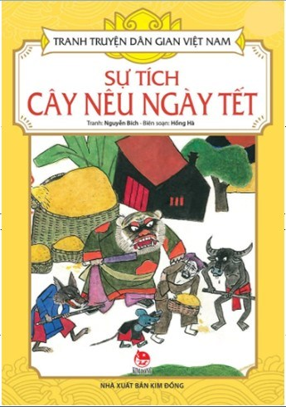

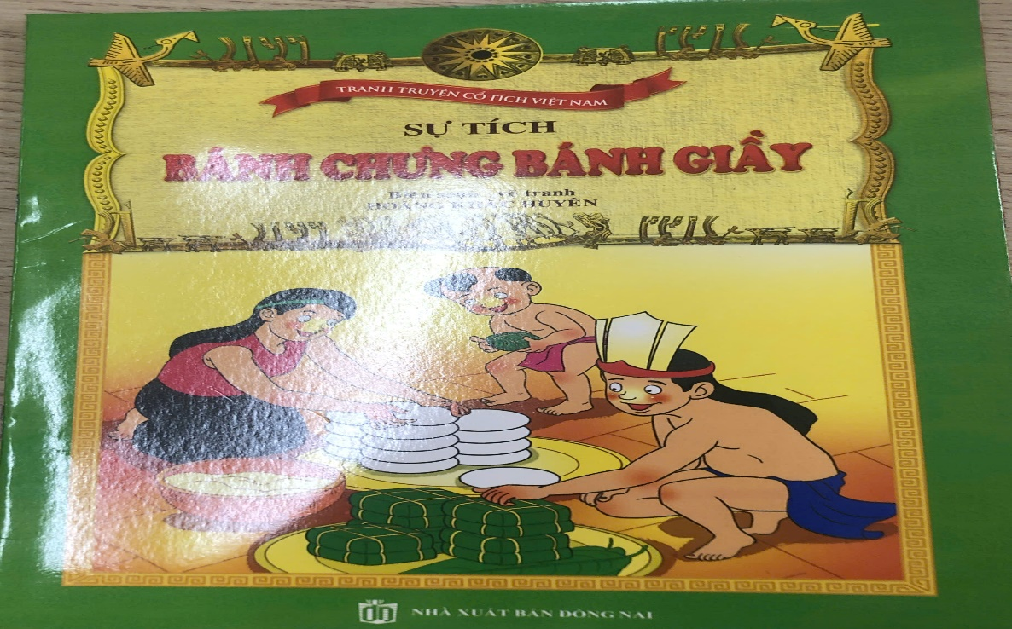

KẾ HOẠCH HOẠT ĐỘNG THÁNG 1 NĂM 2026
I. Đánh giá công tác tháng 12
- Đã tổng vệ sinh, phòng đọc kho sách, giá kệ sách tài liệu.
- Đã giới thiệu sách theo chủ đề: “ Mừng ngày thành lập quân đội nhân dân Việt Nam”
- Xử lý kỹ thuật sách tài liệu mới.
II. Nhiệm vụ công tác tháng 1
Tuần | Nội dung công việc | Biện pháp  Người thực hiện | Kết quả - rút kinh nghiệm
1 | - Sưu tầm tài liệu để GT sách theo chủ đề.  - Tiếp tục sắp xếp, vệ sinh trang trí phòng đọc, kho sách.  - Chuẩn bị tài liệu cho các tiết chuyên đề.  - Hướng dẫn học sinh đọc truyện theo chủ điểm. | - CBTV tìm các cuốn truyện có trong Thư viện để viết bài.  - Quét dọn, lau chùi sắp xếp kho sách, phòng đọc GV, HS  - Trực thường xuyên chuẩn bị đồ dùng cho các tiết chuyên đề cấp trường.  - CBTV kết hợp với TPT, GVCN và Phụ huynh HS hướng dẫn HS sưu tầm sách truyện theo chủ điểm | - Đã sưu tầm và viết bài gt cuốn sách sự tích bánh chưng, bánh dày.  - Phối hợp cùng một số thành viên trong tổ cộng tác thực hiện tốt.  - Đã chuẩn bị tốt đồ dùng cho Gv dạy chuyên đề.  Đã kết hợp với TPT và GVCN thực hiện qua buổi chào cờ.
2 | - Tuyên truyền giới thiệu sách chủ đề “ Ngày truyền thống học sinh, sinh viên Việt Nam”  - Tiếp tục duy trì nề nếp đọc sách thư viện.  - Nhắc nhở học sinh giữ gìn, bảo quản sách, truyện | - Sưu tầm tư liệu, sách truyện để tuyên truyền giới thiệu sách về ngày truyền thống học sinh, sinh viên.  - Cán bộ thư viện + Học sinh tổ thư viện kiểm tra, chấm điểm nề nếp đọc sách  - Cán bộ thư viện, GVCN nhắc nhở trong giờ đọc sách. TPT nhắc nhở dưới cờ. | - Đã giới thiệu cuốn sách Bác Hồ với học sinh , sinh viên.  - Nếp đọc sách thư viện của HS ổn định.  - Học sinh thực hiện tốt việc giữ gìn, bảo quản sách, truyện.
3 | - Kiểm tra, đôn đốc phong trào đọc sách.  - Tham gia Hội sách Xuân 2026.  - Tiếp tục bổ sung tủ sách Hội nhập Quốc tế | - CBTV hướng dẫn học sinh sắp xếp sách và theo dõi, nhắc nhở, đánh giá thi đua nề nếp đọc sách.  - NVTV + Tổ công tác Thư viện.  - NVTV mua bổ sung sách, tài liệu để tiếp tục xây dựng tủ sách. | - Đã thực hiện tốt.  - Đã thực hiện tốt.
4 | - Tổ chức tuần lễ văn hóa đọc.  - Xử lý kỹ thuật tài liệu  - Phát động phong trào đọc sách cho giáo viên và học sinh toàn trường.  - Thống kê lượt đến thư viện của giáo viên và học sinh. | - Cán bộ thư viện + GVCN + TPT phát động tới toàn thể GV và HS tìm và đọc sách trên các trang Web.  - NVTV tiếp tục nhập sách tài liệu có trong thư viện lên phần mềm.  - Nhân viên thư viện phối hợp cùng tổ công tác thư viện.  - NVTV thống kê. Ban giám hiệu kiểm tra cuối tháng | - 100% CB, GV, HS thực hiện tốt tuần lễ văn hóa đọc.  - Đã thực hiện tốt.  - Thống kê đầy đủ.  - Số lượt đến TV ……….. lượt  - Số TL: …….

